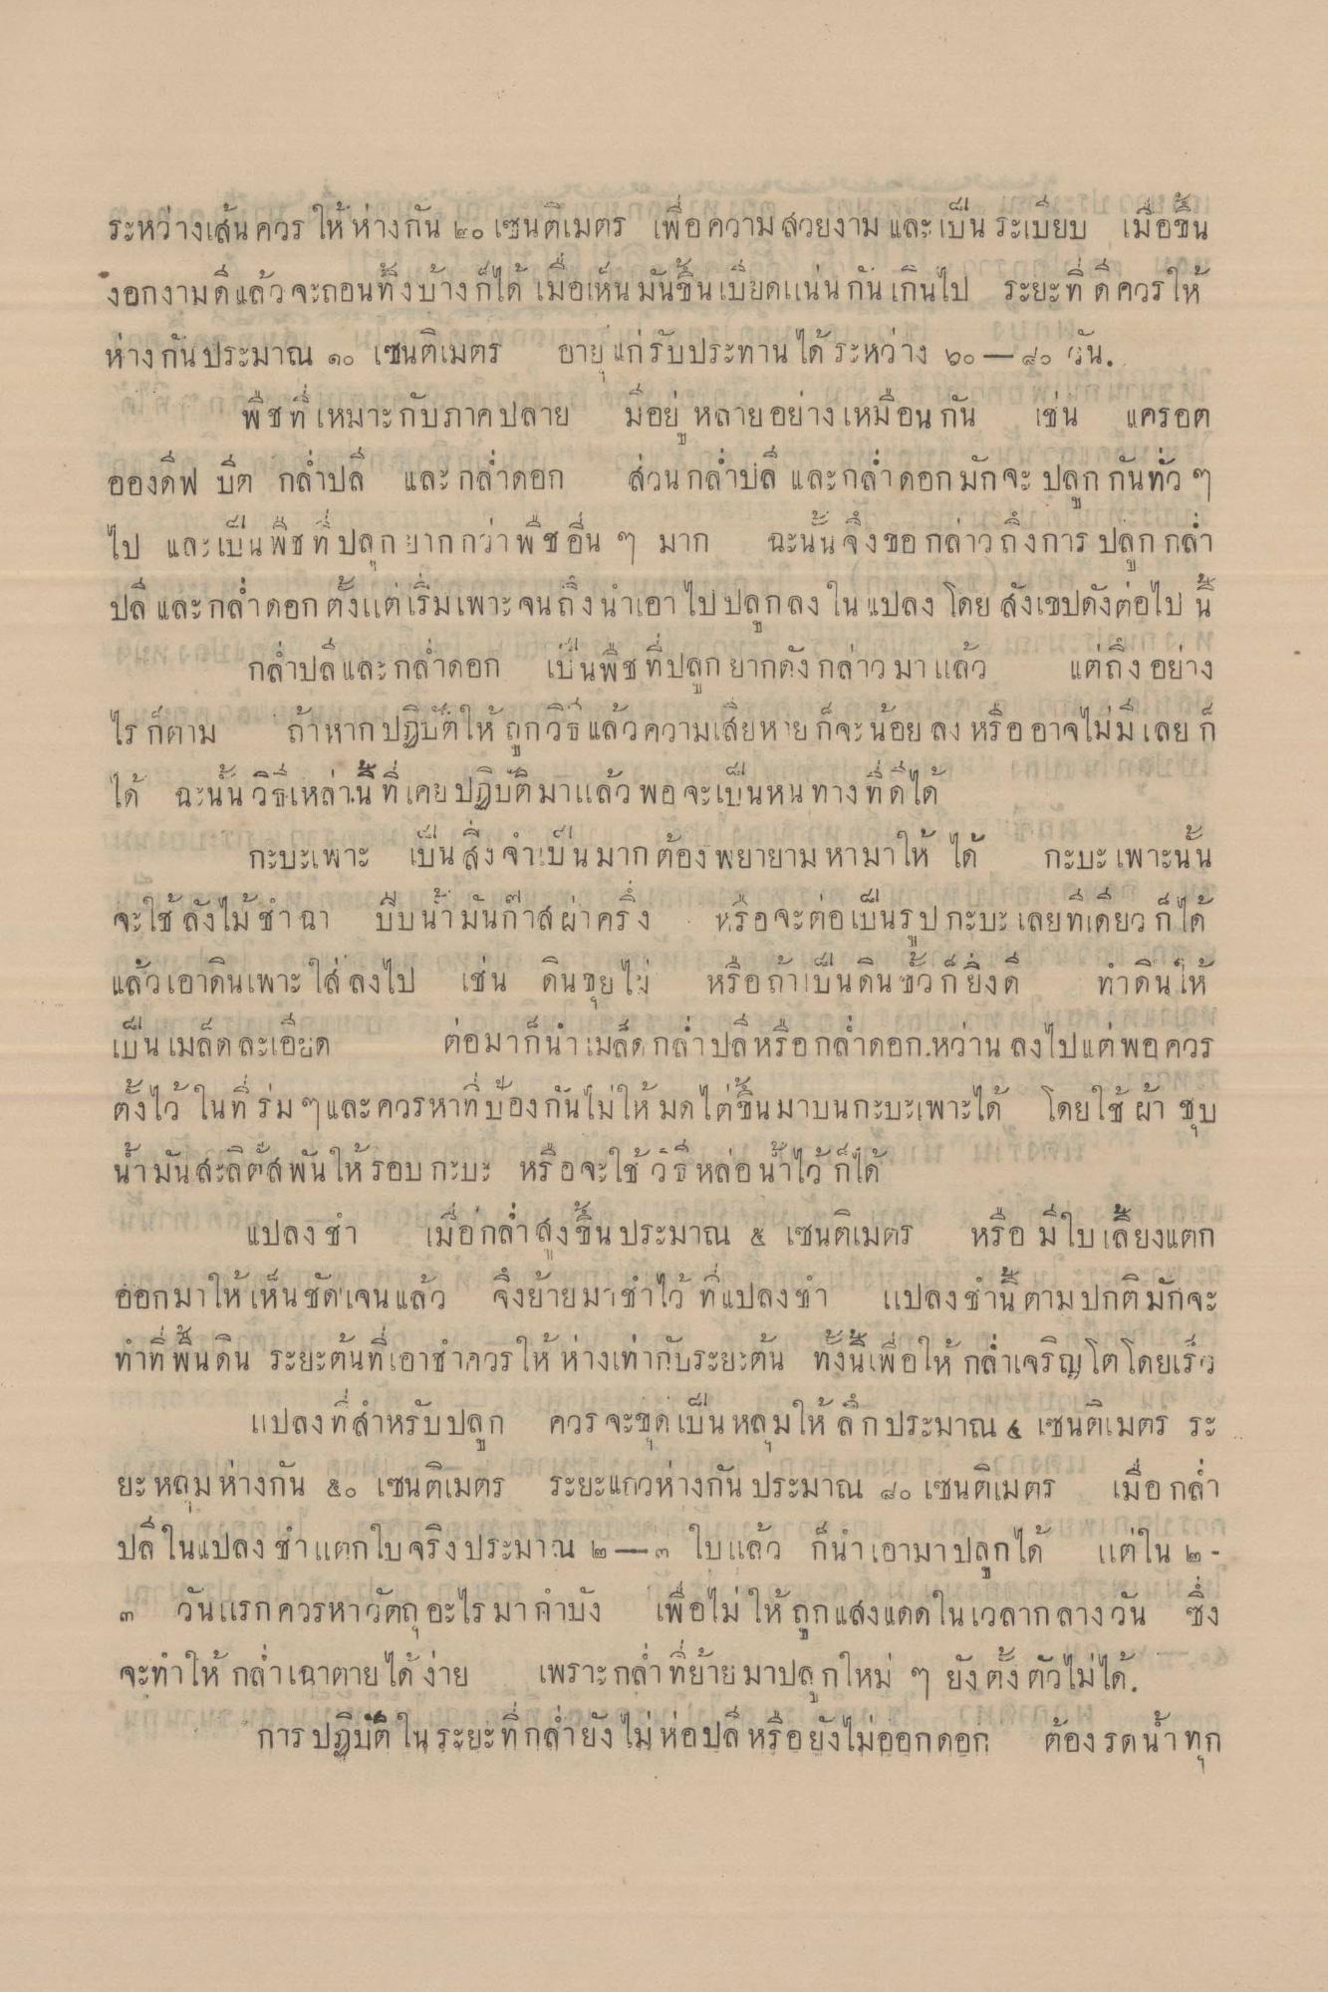
ระหว่างเส้น
- 1 1 4
4 4 ) ให หางกัน ๒ ๐ เซนติเมตร เพ อ ความ สวยงาม และ โบน ระเบียบ เมอชน
งอกงามด แล วจ
อน ท งบางกได้ เมื่อเห็น มนชน เบยดแนน กน !
ไป ระยะ ท ด ควร ให
ห่างกัน ประมาณ ๑๐ เซนติเมตร 2 อายุ แก่รับประทานได้ ระหว่าง ๖๐ – 5 วัน. นาน ( พ ช ที่เหมาะกับภาคปลาย มอยู่ หลายอย่างเหมือนกัน เช่น แครอท อองดีฟ บิต กล่ปล และ กล่ําดอก ส่วนกลําปลี และกล่ดอกมักจะ ปลูกกันทั่ว ๆ ไป และเป็น พืชที่ปลูกยาก กว่า พ ช อื่น ๆ มาก ฉะนั้นจึงขอกล่าวถึงการ ปลูก กล่ํา ปล และกล่ําดอก ตั้งแต่เริ่มเพาะ จนถึงนาเอาไปปลูกลงใน แปลง โดย สังเขปดังต่อไปนี้
80% 12 กล่ําปลี และกล่ําดอก เป็นพืชที่ปลก ยากดังกล่าวมาแล้ว แต่ถึงอย่าง
1
4.1
td 1 - 2 ไร กาม การ สาก ปานดให ถูกว] แล 1 ความเล้ยหยกจะ นอย ลง หรืออาจไมมเลย ก เi L. เด น น น ว เหลาน ท
มาแลว พอ จะเบนหน ทาง ท ด ได้
C21 ๑ กะบะเพาะ เบน ลัง จาป น มาก ต้อง พยายาม หามาให้
กะบะ เพาะนน ม 2. rl 1
1 จะ ใช้ ลิงไม ชา ฉา บบ นามนกาล ผาครง หรอจะตอเบนร ป กะบะ เลยทเดยว ก ได้
4.
แล้วเอา
ไป เช่น
คน ]ยไม
หรอถาเบน คน ฐวก ยิง ด
ทาคน ให้ -
เป็น เมลดละเอียด
ต่อมาก็นําเมล็ด กล่ปล หรือกดอก หว่าน ลงไปแต่พอควร
ผา ที่ บ
ะ 1 บๆ 4 1
ว่า น 4. , เอ บ M 18 ตงไว ใน ท ร ม ๆ และควรหาก บองกันไม่ให มดไตชน มาบนกะ
อ บ 4 4
0 บ๔ ปี บ นามน ละล ตล์ พน เห รอบ กะบ3 หร อ จะ ใช้ หลอ นาไว้ กเด
แปลง ชา
เมอกลา ลัง ชน ประมาณ 4 เซนติเมตร
หรอ ม เบ เลยงแตก
อ
บ
อ
น
9 2
9
6
ศ
ง.
ออกมาให้เหน ชติ'เจน แล้วจึงยายม11 ชาว ท แปลง 5 แปลง ชาน ตามปกต มก่จะ
น น น ค น : ทาท พ น ด น ระยะตนท เอาชา, ควร เห หางเทากับระยะตน ทั้งนเพ อโห กล้าเจริญ โต โดยเรา
d! แปลง ท สาหรับปลก ควร จะชด เบน หลม ให ล ก ประมาณ 4 เซนติเมตร ระ
ยะ หลม ห่างกัน 20 เซนติเมตร ระยะแกวห่างกันประมาณ 40 เซนติเมตร
เมื่อกลํา
ศ
ใน
4
ปล ในแปลง ชาแตก โบ จริง ประมาณ 60 - ๓ ใบ เปลว กนา เอาม
11 12 10 11 12
แต ใน ๒ -
๓ วันแรกควรหาวัตถุ อะไรมากาบัง เพื่อไม่ให้ถูกแสงแดดในเวลากลางวัน ซึ่ง
จะทําให้ กล่าเฉาตายได้ง่าย เพราะกล ที่ย้ายมาปลกใหม่ ๆ ยังตั้งตัวไม่ได้ “ การ ปฏิบัติในระยะที่กล่ยังไม่หอปล หรือยังไม่ออกดอก ต้องรดน้ําทุก

